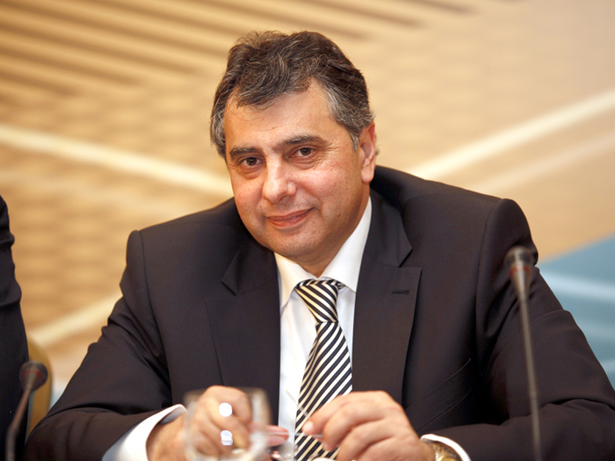
Βασίλης Κορκίδης
Πρόεδρος ΕΣΕΕ

Ο Βασίλης Κορκίδης είναι Πρόεδρος της Ελληνικής Συνομοσπονδίας Εμπορίου και Επιχειρηματικότητας (ΕΣΕΕ) (από το 2009) και του Εμπορικού και Βιομηχανικού Επιμελητηρίου Πειραιώς (ΕΒΕΠ) (από το 2013). Επιπλέον, είναι Πρόεδρος της Επιτροπής Βιομηχανίας και Ναυτιλίας της Ένωσης Επιμελητηρίων Εμπορίου και Βιομηχανίας της Μεσογείου (Association of Mediterranean Chambers of Commerce and Industry - ASCAME) και Αντιπρόεδρος της Ευρωπαϊκής Ένωσης Επαγγελματιών και Μικρών και Μεσαίων Επιχειρήσεων (European Association of Craft, Small and Medium-Sized Enterprises - UEAPME) και ταυτόχρονα είναι μέλος του Διοικητικών Συμβουλίων της EuroCommerce και της ENTERPRISE GREECE.
Παλαιότερα, είχε διατελέσει Πρόεδρος του Εμπορικού Συλλόγου Πειραιά, και Αντιπρόεδρος του ΕΛΙΝΥΑΕ. Σπούδασε ναυπηγική και management πλοίων στην Αγγλία, στο Πανεπιστήμιο του Southampton, με μεταπτυχιακές σπουδές στο Ναυτικό Δίκαιο (LL.M.) και στο Διεθνές Εμπόριο και τις Μεταφορές (MSc). Διευθύνει δύο οικογενειακές εμπορικές επιχειρήσεις, που δραστηριοποιούνται στις εισαγωγές-εξαγωγές ηλεκτρολογικού υλικού και εφοδιασμού ναυτιλίας και βιομηχανίας.

